Załącznik nr 2
SZCZEGÓŁOWY OPIS SPOSOBU WYKONANIA PRZEDMIOTU ZAMÓWIENIA
Dostawa i montaż barier drogowych U-12a na stopie celem wykonania zabezpieczenia obiektu mostowego w miejscowości Kołkowo

Przedmiot zamówienia obejmuje wykonanie zabezpieczenia obiektu mostowego w miejscowości Kołkowo poprzez dostawę i montaż barier drogowych U-12a na stopie na łącznej długości 48 mb (2 x 24 mb, zabezpieczenia po obu stronach wiaduktu).

Parametry barier:
- długość pojedynczej bariery- 2000 mm,
- wysokość- 1100 mm,
- wysokość owalnego przęsła- 550 mm,
- średnica rury min. 48,3 mm,
- średnica rur owalnego przęsła, poprzeczki: min. 48,3 mm,
- grubość ścianki rury: min 1,5 min,
- rury stalowe ocynkowane i malowane proszkowo,
- kolor: preferowany ŻÓŁTY RAL 1018,
- bariera ze stopą z 4 symetrycznymi otworami,
- sposób montażu: kołki montażowe mocowane do betonowego podłoża.

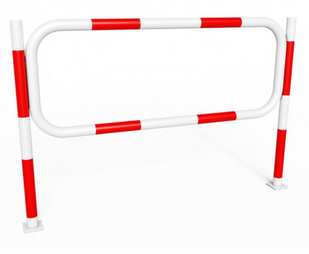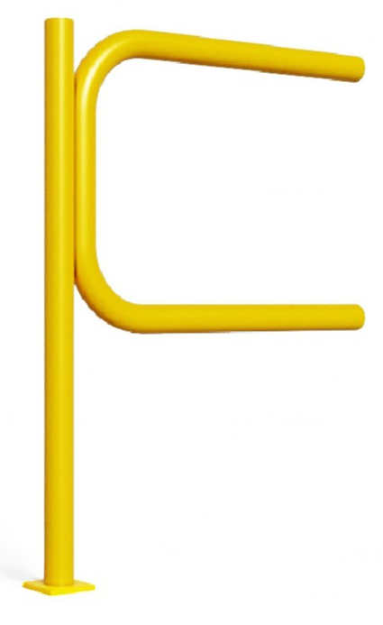
Rysunek poglądowy bariery

Prace montażowe muszą być wykonane zgodnie z normami, w tym sztuką budowlaną, wedle powszechnie obowiązujących standardów w tego rodzaju pracach z materiałów własnych i sprzęcie Wykonawcy. Prace muszą być wykonane tak aby zapewnić stabilność barier i ich bezpieczne użytkowanie.

Zamawiający umożliwia dokonanie wizji lokalnej w miejscu wykonywania robót. Wizję lokalną dokonuje Wykonawca na koszt własny, po wcześniejszym umówieniu się z Zamawiającym.
Warunki realizacji przedmiotu zamówienia:
1. Obowiązkiem Wykonawcy jest wykonanie przedmiotu zamówienia zgodnie z obowiązującymi przepisami.
2. Wykonawca ponosi pełną odpowiedzialność za wszelkie szkody wyrządzone w trakcie realizacji usługi oraz w jej następstwie.
3. Zamawiający zastrzega sobie prawo do kontroli prawidłowości wykonywania usługi.
4. Obowiązkiem Wykonawcy jest natychmiastowe wykonanie poprawek w przypadku stwierdzenia wadliwego wykonania usługi.
5. Sprzęt, narzędzia, odzież ochronną zapewnia Wykonawca.
6. Wykonawca przejmuje pełną odpowiedzialność za działania podwykonawców jak i za działania własne.
7. W zakresie Wykonawcy należy również oznakowanie terenu prowadzonych prac zgodnie z obowiązującymi przepisami.
8. Wykonawca zobowiązany jest do uporządkowania terenu po wykonanych robotach.

